**Информация о документах собственного образца Академии гражданской авиации**

Полное официальное название вуза на трех языках (казахский, русский, английский):

**Азаматтық авиация академиясы**

**Академия гражданской авиации**

**Civil Aviation Academy**

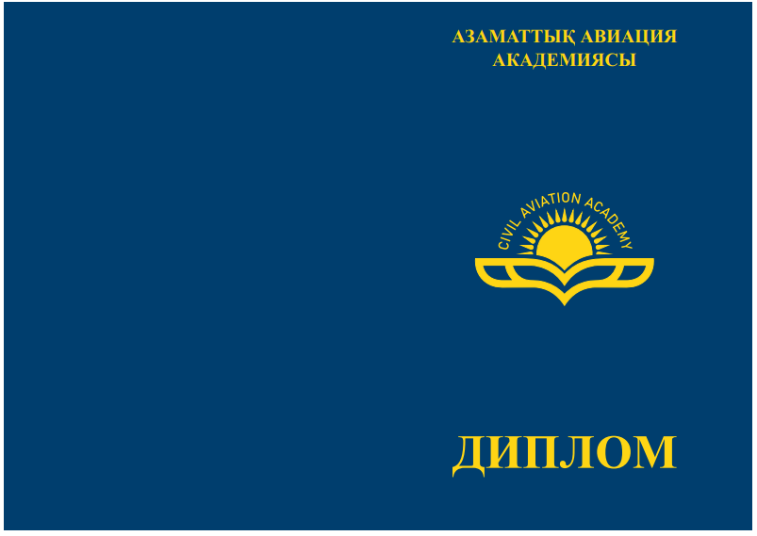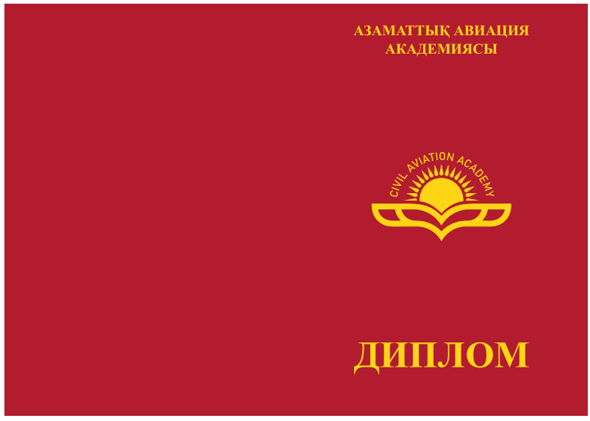  
**Диплом бакалавра с отличием и обычного образца**  
(твердая обложка и вкладыш, ф.А5)

Вид издания - бланк (вкладыш) с твердой обложкой.  
Формат твердой обложки в развернутом в виде - 224*160 мм.

**Диплом магистра**  
(твердая обложка и вкладыш, ф.А4)  
Формат твердой обложки в развернутом в виде - 307*220 мм.

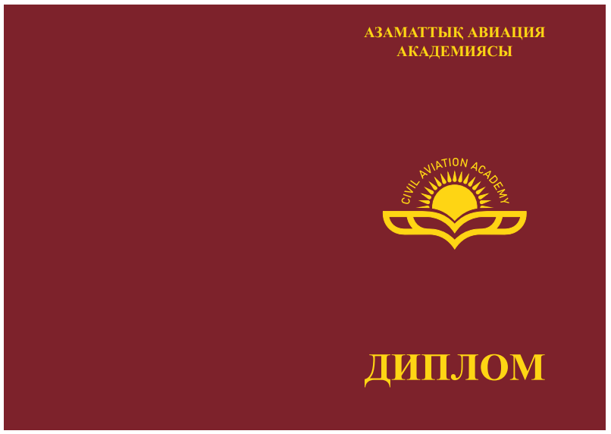

5. Материалы для изготовления обложки: бумага для форзаца - офсетная, плотностью 120 г/м2.

Бумвинил для обложки – красного, темно-синего и бордового цвета.

6. Оформление обложки: в верхней части обложки расположен логотип академии.

Под логотипом расположено название документа на государственном языке - «Диплом».

Логотип академии и название документа на обложке нанесены фольгой золотого цвета, методом горячего тиснения. Твердая обложка изготовлена с ляссе.

**ЛИЦЕВАЯ СТОРОНА:**

Полное название академии на государственном языке.

Изображение логотипа Академии.

Наименование документа на государственном языке.

**Диплом бакалавра с отличием и обычного образца**  
(лицевая сторона, ф.А5)  
Формат бланка в развернутом виде - 210*150 мм., печать двусторонняя.

Диплом бакалавра с отличием (лицевая сторона)

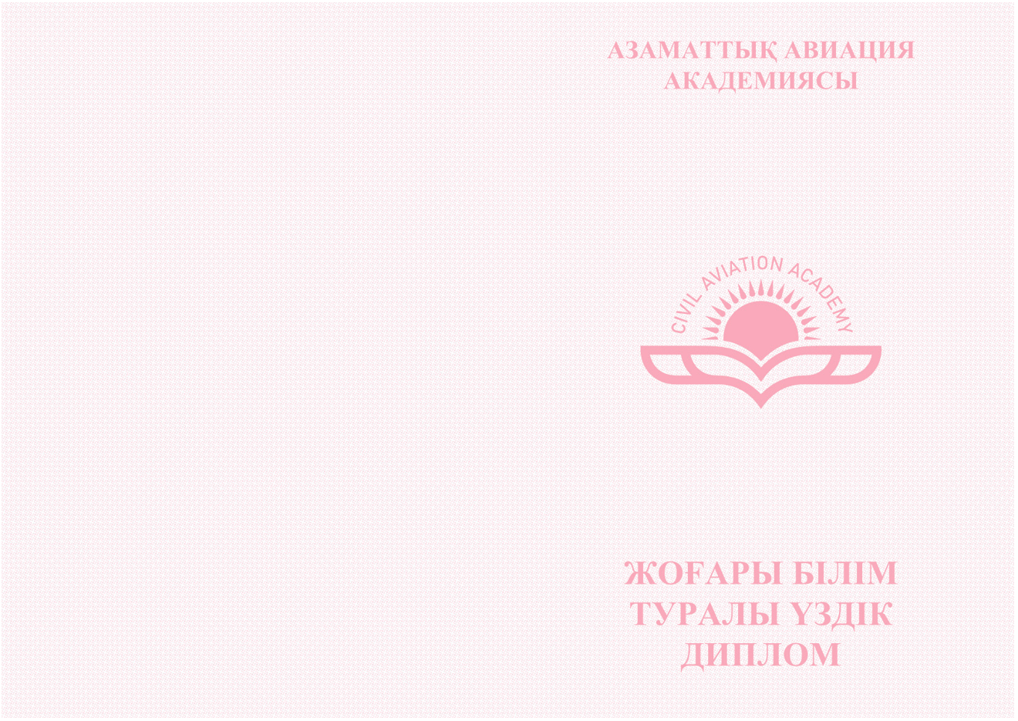

Диплом бакалавра обычного образца (лицевая сторона)

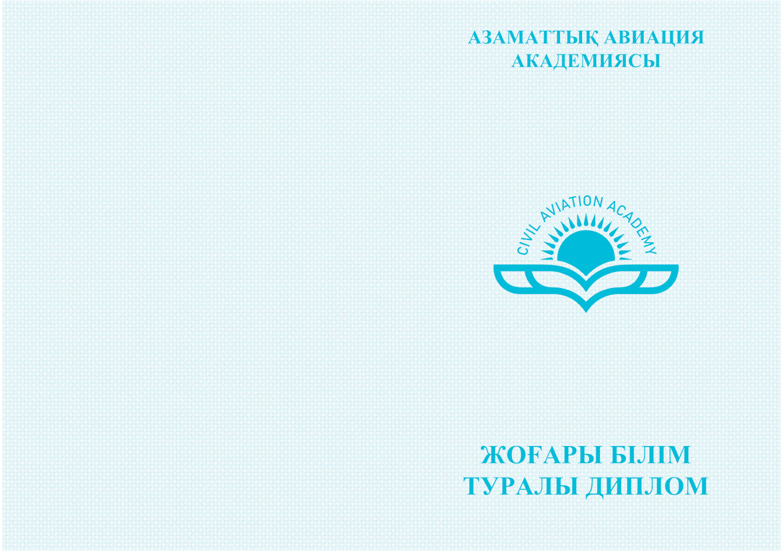

**Диплом магистра**

(лицевая сторона, ф.А4)

Формат бланка в развернутом виде - 297*210 мм., печать двусторонняя

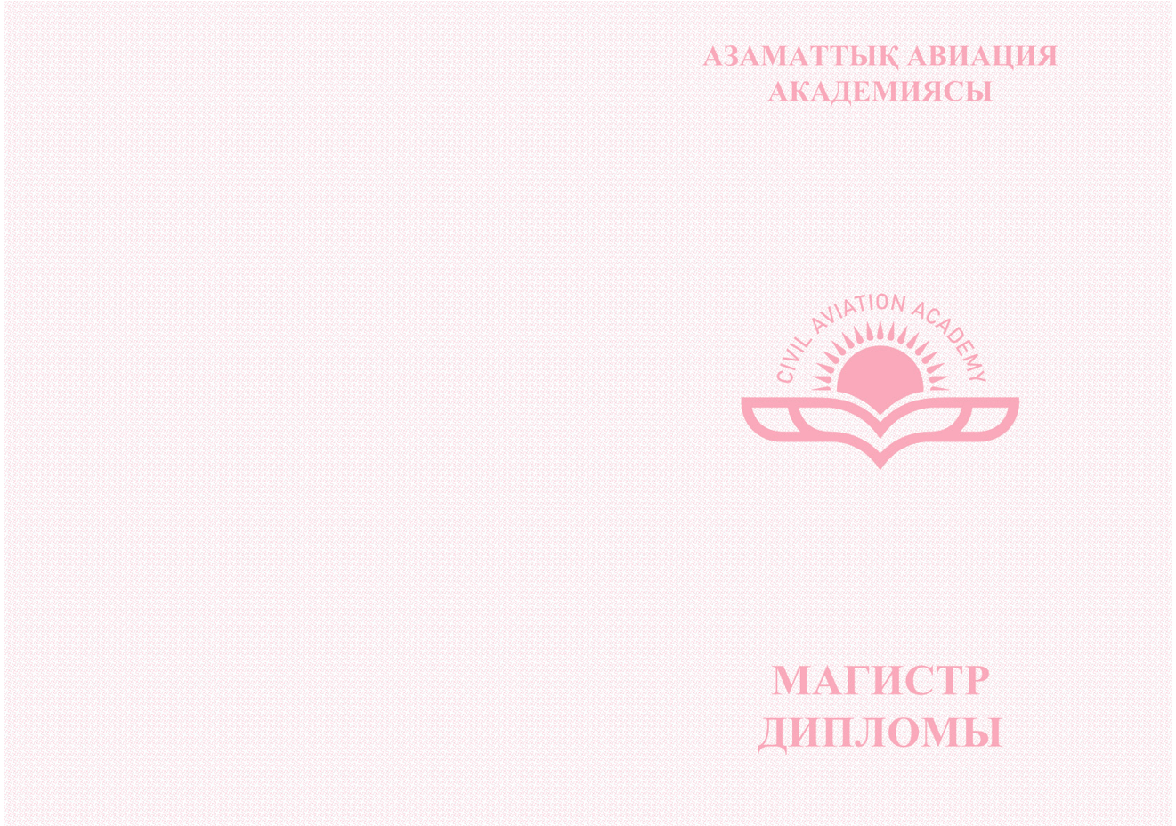

**ОБОРОТНАЯ СТОРОНА:**

Нумерация - одиннадцатизначная,

Серия - ВD (бакалавр) и MD (магистр)

QR-код, который содержит в себе ссылку на страницу верификации диплома.

Невидимая печать - логотип академии.

**Диплом бакалавра с отличием и обычного образца**  
(оборотная сторона, ф.А5)  
Формат бланка в развернутом виде - 210*150 мм., печать двусторонняя.

Диплом бакалавра с отличием (на казахском, русском и английском языках)

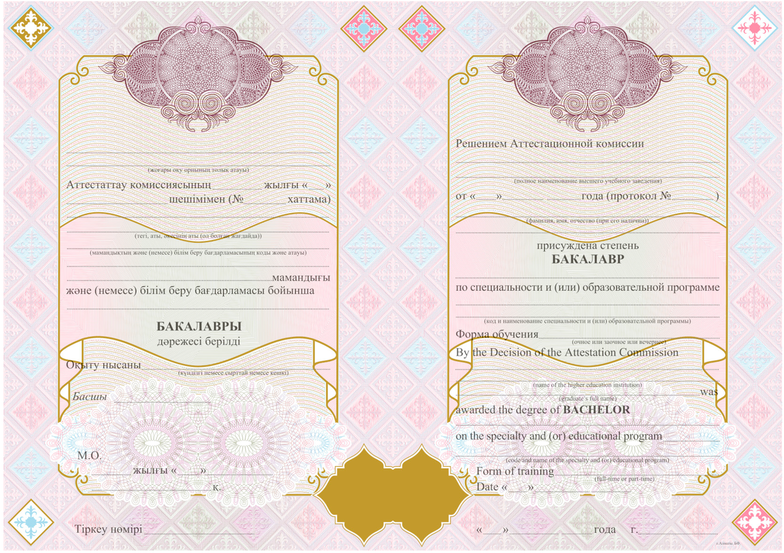

**QR код**

Диплом бакалавра обычного образца (на казахском, русском и английском языках)

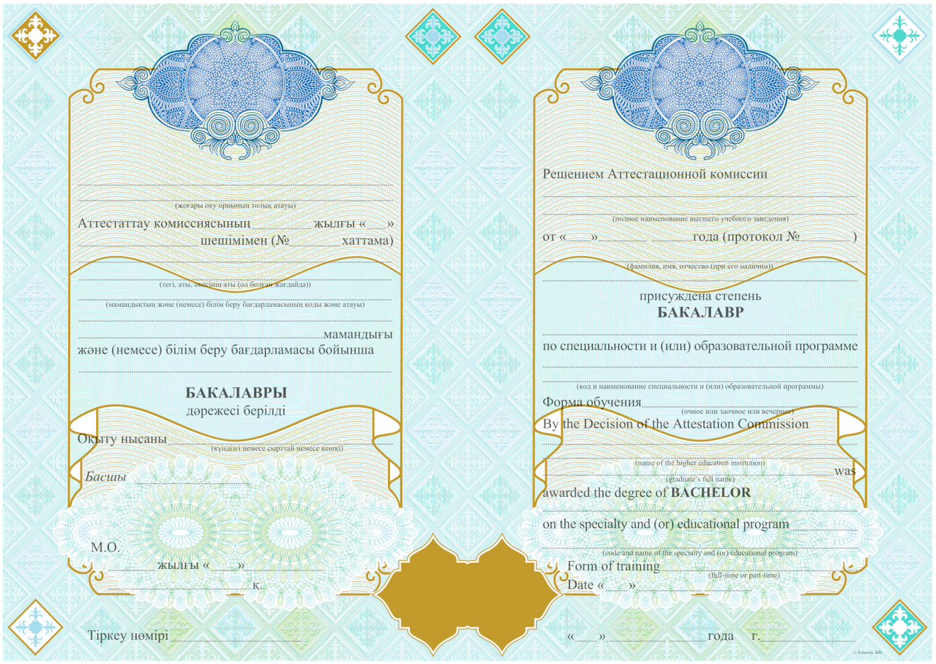

**QR код**

**Диплом магистра**  
(оборотная сторона, ф.А4)  
Формат бланка в развернутом виде - 297*210 мм., печать двусторонняя

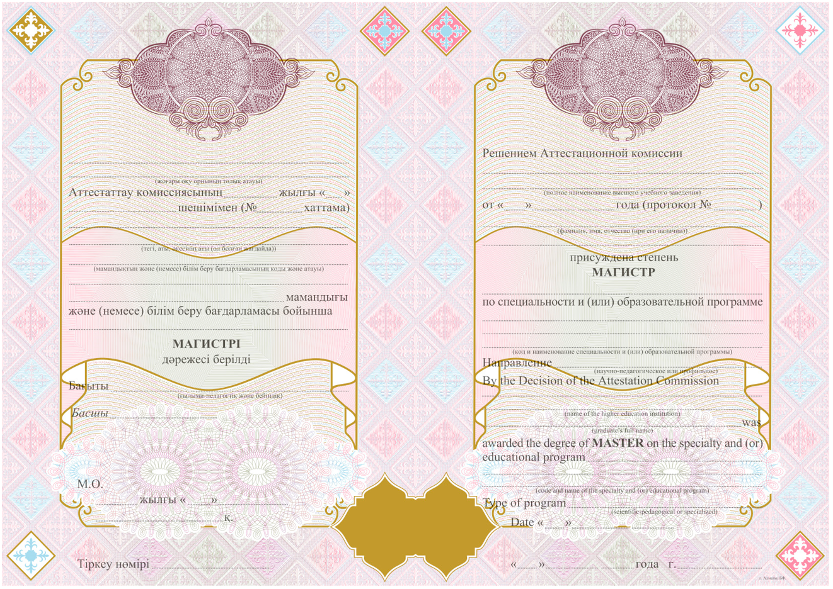

**QR код**